**HX1311** *Scheda creata il 9 agosto 2022; ultimo aggiornamento: 17 settembre 2024*

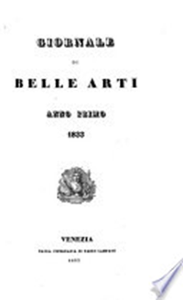

**Descrizione storico-bibliografica**

\***Giornale di belle arti** : ossia pubblicazione mensuale delle migliori opere degli artisti moderni. - Anno 1, n. 1 (1830)- . - Roma : Nella stamperia del giornale, 1830. – 1 volume. ((Mensile. - In italiano e francese . -LO10828912

Titolo parallelo: *Journal de beaux arts

**Copia digitale** a: <http://194.183.10.76/PeriodicoScheda.aspx?id_testata=115&Start=0>

\***Giornale di belle arti e tecnologia**. – Anno 1 (maggio 1833)-anno 2, n. 11 (marzo 1834). - Venezia : Paolo Lampato, 1833-1834. – 1 volume : 11 fasc. : ill. ; 24 cm. ((Mensile. - MIL0563941

Comprende:

\***Giornale di belle arti**. - Anno 1. (maggio 1833)-anno 2, n. 11 (marzo 1834). - Venezia : Paolo Lampato, 1833-1834. – 1 volume : 11 fasc. : ill. ; 24 cm. ((Mensile. - TO00185149; UMC1013867

**Copia digitale**: [1833](https://books.google.it/books?id=8KNAAAAAYAAJ&printsec=frontcover&hl=it&source=gbs_ge_summary_r&cad=0#v=onepage&q&f=false)

\***Giornale di tecnologia**. - Anno 1 (maggio 1833)-anno 2, n. 11 (marzo 1834). - Venezia : Paolo Lampato, 1833-1834. – 1 volume : 11 fasc. : ill. ; 24 cm. ((Mensile. - TO00185209

Soggetto: Arte – 1830-1834; Tecnologia – 1833-1834

**Note e riferimenti bibliografici**

Cicognara, il «Giornale di Belle Arti» (1833-1834) e la cultura architettonica della Restaurazione / [*AUF DER HEYDE, Carl Alexander*](https://iris.unipa.it/cris/rp/rp21260). In: Studi neoclassici, 2 (2014), p.113-128